|  |
| --- |
| **Inspección Preventiva – M2 (800 hrs)**  **TLD – CHTP-GM 5.9 – Ambulift** |

|  |  |
| --- | --- |
| N° Equipo: | Fecha de Ingreso: |
| N° Orden: | Hora de Ingreso: |
| Horómetro: | Nombre Mecánico/s: |

**Repuestos Necesarios**

|  |  |  |  |
| --- | --- | --- | --- |
| **Tipo** | **Cantidad** | **P/N TLD** | **P/N SAGE** |
| Filtro de aire | 1 | 42558097-O |  |
| Filtro de aceite de motor | 1 | 2992242-O |  |
| Filtro de combustible | 1 | 2992241-O |  |
| Filtro decantador de combustible | 1 | 2992662-O |  |
| Filtro hidráulico de alta presión | 1 |  |  |
| Filtro hidráulico de retorno | 1 |  |  |
| Filtro de transmisión | 1 |  |  |
| Filtro de secado de sistema neumático | 1 | 2992261-IV |  |

**Herramientas a utilizar**

|  |  |  |
| --- | --- | --- |
| **N°** | **Descripción** | **Cantidad** |
|  |  |  |
|  |  |  |
|  |  |  |
|  |  |  |
|  |  |  |

**Insumos**

|  |  |  |
| --- | --- | --- |
| **Tipo** | **Descripción** | **Cantidad(Lt)** |
| 15W40 | Aceite de motor |  |
| Mobil delvac xhp  Transmision oil 75w80 | Aceite de transmisión |  |
| Mobil XHP-222 | Grasa |  |

**Observaciones**

|  |
| --- |
|  |
|  |
|  |
|  |
|  |
|  |

|  |  |
| --- | --- |
| Fecha de salida: | Nombre Team Leader: |
| Hora de salida: | Firma: |

**Lista de Inspección – TLD – Ambulift**

**Inspección Preventiva M2**

**Instrucciones:** Siga cuidadosamente la pauta, cumpliendo con todos los ítems de la revisión. Sí tuviera dudas al respecto de algún ítem de la pauta, consulte con su Team Leader.

|  |  |  |
| --- | --- | --- |
| **Identificación del equipo** |  |  |
| Número Equipo |  |  |
| Horómetro |  |  |
|  |  |  |
| Nombre Mecánico ejecutante |  |  |
| Fecha ejecución |  |  |
|  |  |  |
| **Inspección Inicial** | **MEC** | **TL** |
| Revisar validez documentación (PAV) |  |  |
| Realizar inspección visual alrededor del vehículo y buscar daños evidentes, partes faltantes y filtraciones |  |  |
| Revisar instrumentos, luces de advertencia y bocinas |  |  |
| Revisar iluminación exterior |  |  |
| Revisar ajustes y operación en palanca de cambio, incluyendo alarma sonora |  |  |
| Revisar aceleración |  |  |
| Revisar funcionamiento de freno de mano |  |  |
| Revisar funcionamiento y rango de movimiento de freno de servicio y válvula de freno operada a pedal, incluyendo montura |  |  |
| Revisar bocina |  |  |
| Revisar funcionamiento de limpiaparabrisas, brazo de limpia parabrisas y estado de plumillas |  |  |
| Revisar funcionamiento de motor de arranque |  |  |
| Revisar carga de alternador y luz de advertencia de no-carga (si aplica) |  |  |
| Revisar fugas y daños línea de escape |  |  |
| Revisar condición de correas y tensor |  |  |
| Revisar condición de asiento de conductor, copiloto y cinturón de seguridad |  |  |
| Inspeccionar condición y montura de espejos |  |  |
| Revisar sistema de emergencia de acuerdo a manual |  |  |
| Revisar estado de extintor, fecha de vencimiento y estado de manómetro |  |  |

|  |  |  |
| --- | --- | --- |
| **Mantenimiento de ruedas, eje diferencial, dirección, frenos y transmisión** | **MEC** | **TL** |
| Revisar apriete de pernos de eje/chasis. |  |  |
| Inspeccionar cilindro de dirección en búsqueda de fugas. |  |  |
| Inspeccionar vástago del cilindro de dirección en búsqueda de daños. |  |  |
| Inspeccionar estado de neumático |  |  |
| Revisar torque de ruedas según especificación de Fabricante en logotipos adheridos en cercanía a los neumáticos. |  |  |
| Inspeccionar funcionamiento del sistema de freno (auxiliar y de servicio). |  |  |
| Inspeccionar sistema de freno en búsqueda de filtración o fuga de líquido. |  |  |
| Inspección general a diferencial en búsqueda de filtraciones. |  |  |
| Inspeccionar cardan en búsqueda de daños o fisuras. |  |  |
| Inspeccionar terminales de dirección y rotulas en búsqueda de daños. |  |  |
| Inspeccionar caja de cambio en búsqueda de filtraciones |  |  |
| inspeccionar nivel de aceite de transmisión de caja de cambio |  |  |
| Inspeccionar estado de soporte de caja de cambios. |  |  |
| Inspeccionar estructura y soportes de diferenciales en búsqueda de desgaste o daños |  |  |
| Inspeccionar estado de llanta de neumático |  |  |
| Inspeccionar presión de neumático |  |  |
| Inspeccionar estado de suspensión del equipo |  |  |
|  |  |  |
| **Cabina de operador** | **MEC** | **TL** |
| Inspeccionar fijación de asiento de conductor en búsqueda de daño. |  |  |
| Inspeccionar estado de cinturón de seguridad |  |  |
| Inspeccionar estado de amortiguación de cabina |  |  |
| Revisar funcionamiento de palanca de freno estacionamiento. |  |  |
| Inspeccionar interruptores y luces de advertencia |  |  |
|  |  |  |
| **Compartimiento motor** | **MEC** | **TL** |
| Inspeccionar estado y condición de correas de transmisión del motor |  |  |
| Inspeccionar línea de escape en búsqueda de filtraciones, daños en la línea de escape, desgaste de fijaciones y corrosión. |  |  |
| Inspeccionar filtraciones en entorno de motor. |  |  |
| Inspección de nivel de aceite de motor. |  |  |
| Inspeccionar tuberías, flexible y depósito de combustible en búsqueda de filtración o fuga. |  |  |
| Inspeccionar estado de soporte de motor. |  |  |
| Inspeccionar sistema de refrigeración de motor en busca de daños o filtraciones. |  |  |
| Inspeccionar estado de radiador de refrigeración |  |  |
|  |  |  |
| Inspeccionar estado de tensor de correa de transmisión. |  |  |
| Realizar limpieza de compartimiento de filtro de aire y entorno. |  |  |
| Inspeccionar funcionamiento de turbo y enfriador de aire. |  |  |
| Inspeccionar estado de abrazaderas de línea de admisión y de escape |  |  |
| Revisar estado de estanque de combustible y línea de alimentación de motor. |  |  |
|  |  |  |
| **Mantenimiento del sistema hidráulico** | **MEC** | **TL** |
| Inspeccionar líneas hidráulicas de bomba en búsqueda de fuga o porosidad (desgaste de flexible). |  |  |
| Inspecciona funcionamiento de sistema de elevación de cabina para discapacitados. |  |  |
| Inspeccionar tanque de líquido hidráulico en búsqueda de filtraciones o daños. |  |  |
| Inspeccionar funcionamiento de sistema hidráulico de emergencia. |  |  |
| **Mantenimiento del sistema eléctrico** | **MEC** | **TL** |
| Inspeccionar sistema de arranque de motor. |  |  |
| Inspeccionar funcionamiento de alternador y carga. |  |  |
| Inspeccionar estado de batería. |  |  |
| Inspeccionar línea eléctrica de batería. |  |  |
| Inspeccionar línea eléctrica bajo cabina para discapacitados. |  |  |
| Inspeccionar sistema eléctrico de emergencia. |  |  |
| Inspeccionar fusibles en búsqueda de corrosión de ser así reemplazarlo. |  |  |
| Inspeccionar relés eléctricos del sistema en búsqueda de corrosión. |  |  |
| Inspeccionar luces del equipo comprobando operatividad y búsqueda de daños en caso de daño reemplazar componentes. |  |  |
| Revisar panel eléctrico en búsqueda de cableado suelto. |  |  |
|  |  |  |
| **Fluidos y servicio** | **MEC** | **TL** |
| Cambiar aceite de motor. |  |  |
| Cambiar filtro de aceite de motor. |  |  |
| Cambiar filtro de combustible. |  |  |
| Cambiar filtro decantador de combustible. |  |  |
| Cambiar filtro de aires. |  |  |
| Cambiar filtros Hidráulicos. |  |  |
| Cambiar aceite de transmisión. |  |  |
| Cambiar filtro de transmisión. |  |  |
| Cambiar filtro de secado (sistema neumático) |  |  |
| Engrasar equipo según carta de lubricación adjunta en pauta de mantenimiento |  |  |

|  |  |  |
| --- | --- | --- |
| **Control de salida** | **MEC** | **TL** |
| Revisar funcionalidades operativas. |  |  |
| Revisar seguros. |  |  |
| Revisar pintura antideslizante. |  |  |
| Revisar frenos y dirección. |  |  |
| Revisar detenciones de emergencia. |  |  |
| Revisar estado de cuñas y cadena en el equipo. |  |  |
| Inspeccionar si existe humedad en el panel eléctrico. |  |  |
| Resetear indicadores de saturación de filtros. |  |  |
| Limpiar equipo. |  |  |
| Lavar con hidrolavadora paneles de radiador |  |  |
| Revisar operación de alarma de reversa, baliza, botones de parada de emergencia. |  |  |

**Carta de Lubricación**

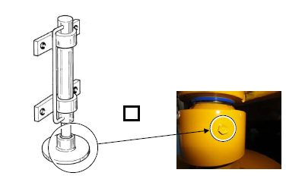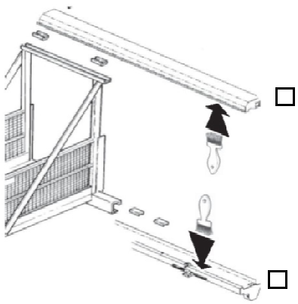**Riel de pasarela Cilindros estabilizadores**

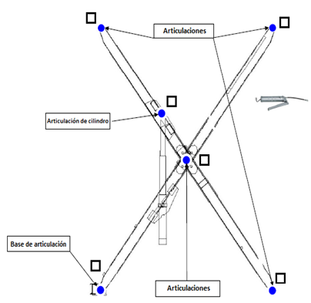**Sistema de elevación de cabida para discapacitados.**

|  |
| --- |
| **Con un ticket en el cuadro de engrase queda OK.** |

|  |  |
| --- | --- |
|  | **Checklist de Salida** |
| Ítem | Descripción | Ticket de mecánico | Ticket de Team Leader | |
| 1 | Extinguidor |  |  | |
| 2 | Horometro |  |  | |
| 3 | Bocina |  |  | |
| 4 | Reflectante |  |  | |
| 5 | Espejos |  |  | |
| 6 | Luces (Principales, Frenos e Intermitentes) |  |  | |
| 7 | Niveles (Aceite, Hidráulico y Refrigerante) |  |  | |
| 8 | Correas |  |  | |
| 9 | Cañerías (Combustible e Hidráulico) |  |  | |
| 10 | Acelerador |  |  | |
| 11 | Sistema de Carga Batería (Alternador y Batería) |  |  | |
| 12 | Sistema de Freno (Servicio y Estacionamiento) |  |  | |
| 13 | Neumáticos (Estado y Presión) |  |  | |
| 14 | Sistema de Dirección |  |  | |
| 15 | Filtro de Aire |  |  | |
| 16 | Parabrisas, Luneta y Vidrios Laterales |  |  | |
| 17 | Baliza |  |  | |
| 18 | Asiento Conductor |  |  | |
| 19 | Cinturón de Seguridad |  |  | |
| 20 | Muela de Arrastre |  |  | |
| 21 | PAV |  |  | |
|  | | | |
| Observación | | | |
|  | | | |
|  | | | |
|  | | | |
|  | | | |

|  |  |  |  |
| --- | --- | --- | --- |
| **Mecánico** |  |  | **Firma** |
|  |  |  |  |
| **Team Leader** |  |  | **Firma** |